Программа «2100».

**Звуко-буквенный анализ в период обучения грамоте.**

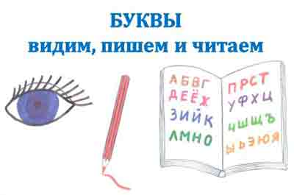

Характеристика звуков:   
Звуки говорим и слышим, буквы читаем и пишем!!!   
Звуки бывают: гласные и согласные.   
Гласные звуки в слове могут быть: ударные и безударные. Обозначаются красным цветом. (Ботиночки у звуковичка тоже красные, шляпы нет).   
Согласные звуки бывают:   
1.звонкие (шляпа-звоночек черного цвета) и глухие (черная шляпа)  
2.твердые (синие ботиночки) и мягкие (зеленые ботиночки).   
Одна согласная буква может обозначать два звука(мягкий и твердый), ботинки для звуковичка с буквой будут один синий, второй зеленый.



Можно познакомиться здесь:

<http://logoportal.ru/prezentatsiya-zvuki-i-bukvyi/.html>

**Работа со схемой слова на добукварном этапе:**

слово БУЛАВА  
- слово надо "спеть" бУУУУ-лАААА-вААААА   
- в слове 3 гласных звука, обозначаю их на схеме красными кружками, значит 3 слога: бу-ла-ва. Ставлю разделительные черточки.  
- определяю ударный слог, позову слово, булавААААААА, тянется звук А, значит ударный - последний слог. Ставлю знак ударения.

**ГЛАСНЫЕ БУКВЫ ВТОРОГО РЯДА.**Гласные буквы второго ряда - все гласные буквы, которые обозначают "смягчающие" гласные звуки (смягчают впереди стоящий согласный звук).Это буквы: я,ю, е(с точками на верху), и, е.(5 букв).  
Йотированные гласные - все гласные второго ряда (кроме И ), которые дают 2 звука В НАЧАЛЕ СЛОВА. (еж,яблоко, ели,юла )  
ЗВУКИ [й][о] обозначаем буквой е (с точками наверху),   
[й][а] - буквой я  
[й][э]- буквой е  
[й][у] - буквой ю  
В слове ЕЖ - 4 звука, но 3 буквы  
в слове ЯБЛОКО 7 звуков, 6 букв  
в слове ЕЛИ 4 звука, но 3 буквы  
в слове ЮЛА 4 звука, но 3 буквы  
ТАК КАК ПЕРВАЯ БУКВА - ОБОЗНАЧАЕТ 2 ЗВУКА! Этот вывод дети сделали на уроке на примере буквы Е.  
Звуковичка раскрашиваем так:

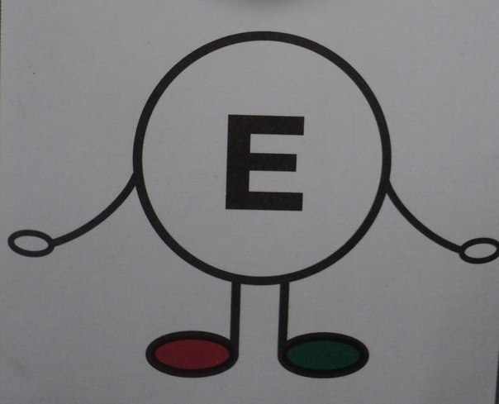

**ПРАВОПИСАНИЕ ГЛАСНЫХ ПОСЛЕ ШИПЯЩИХ**

Звук [Ш] всегда твердый, поэтому произносимый звук [Ы], обозначаем буквой И. Аналогично произносимый звук [Э] обозначаем буквой Е.

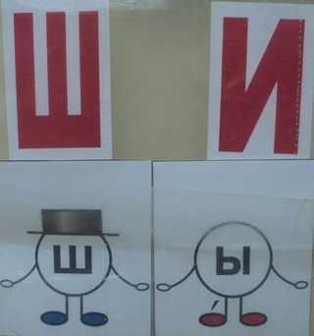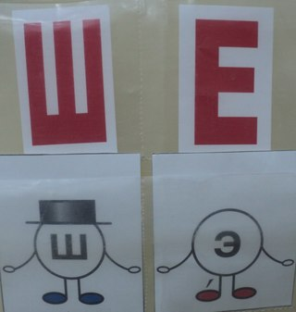

Это относится и к другим непарным согласным звукам: ж, (всегда твердый), ц,ч,щ (всегда мягкие).

Потренироваться можно здесь:

<http://school-collection.edu.ru/catalog/rubr/53aeea06-a2ec-4acc-9b4b-b5360c8967df/63034/>

Отсюда правила: ЖИ-ШИ пиши с И, ЧА-ЩА пиши с А, ЧУ-ЩУ пиши с У, ЧК-ЧН, ЩК-ЩН пиши без Ь, а также правописание ЦЫ и ЦИ.



Потренироваться можно здесь:

<http://school-collection.iv-edu.ru/dlrstore/9d064e32-5a84-11da-8cd6-0800200c9a66/object_63.swf>

<http://school-collection.iv-edu.ru/dlrstore/9d064e31-5a84-11da-8cd6-0800200c9a66/object_62.swf>

<http://rusoved.ru/testy/test-y-i-posle-c.html>

<http://videotutor-rusyaz.ru/uchenikam/testy-i-upragneniya/128-glasnyeposlecshipyachsihicupragnenyaitest.html>